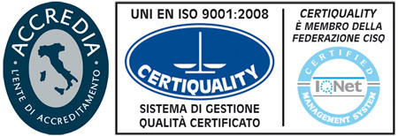
I.T.C.S. “ERASMO DA ROTTERDAM”
Liceo Artistico indirizzo Grafica - Liceo delle Scienze Umane opz. Economico sociale
ITI Informatica e telecomunicazioni - ITI Costruzioni, ambiente e territorio
Via Varalli, 24 - 20021 BOLLATE (Mi) Tel. 023506460/75 – Fax 0233300549
MITD450009 – C.F. 97068290150
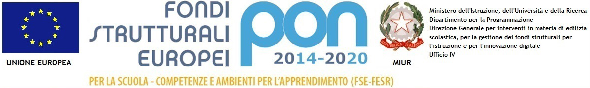

Allegato n° 4 – Informativa sulla Privacy

Si informa che l’ITCS ERASMO DA ROTTERDAM - BOLLATE, in qualità di Snodo Formativo Territoriale per la provincia di Milano ed in riferimento all’attuazione delle proprie attività istituzionali, raccoglie, registra, elabora, conserva e custodisce dati personali identificativi dei soggetti con i quali entra in relazione nell’ambito delle procedure previste nel presente Avviso.

In applicazione del D. Lgs 196/2003, i dati personali sono trattati in modo lecito, secondo correttezza e con adozione di idonee misure di protezione relativamente all’ambiente in cui vengono custoditi, al sistema adottato per elaborarli, ai soggetti incaricati del trattamento.

Responsabile del Trattamento dei dati è il Dirigente Scolastico.

I dati possono essere comunque trattati in relazione ad adempimenti relativi o connessi alla gestione dell’Istituzione scolastica.

I dati in nessun caso vengono comunicati a soggetti privati senza il preventivo consenso scritto dell’interessato/a.

Al soggetto interessato sono riconosciuti il diritto di accesso ai dati personali e gli altri diritti definiti dall’art. 7 del D.Lgs 196/03.

Il/ La sottoscritto/a_____________________________________, ricevuta l’informativa di cui all’art. 13 del D.Lgs. 196/03, esprime il proprio consenso affinché i dati personali forniti con la presente richiesta possano essere trattati nel rispetto del D.Lgs per gli adempimenti connessi alla presente procedura.

Lì_______________________________ | Firma  ________________________________

